МКОУ «Глубоковская СОШ Завьяловского района»

Районный конкурс сочинений
«О ТЕБЕ, ЛЮБИМЫЙ МОЙ РАЙОН»

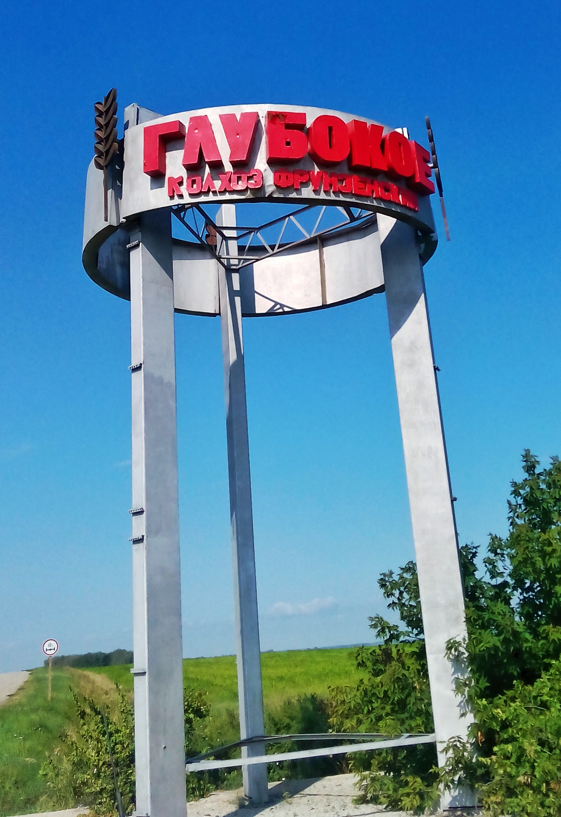

Выполнила: ученица 9 класса Кузьмина Анжелика
Учитель: Половинкина Елена Андреевна

Пусть мне твердят,
Что есть края иные,
Что в мире есть иная красота.
А я люблю свои места родные,
Свои родные, милые места.
Тук-тук, тук-тук, монотонно стучат колеса поезда «Москва- Барнаул». Ура, я еду домой! Большие города: стильные, холодные, суетливые, расчетливые- красиво, но не мое. Мое все ближе и ближе, я еду домой, мой дом, моя Родина - Алтай. Небольшие города, большие и маленькие деревни, уютные дворики, приветливые люди, теплота, доброта, все вокруг твое- родное.
У каждого человека есть большая и малая Родина. Большая - это страна, в которой ты родился, малая- это земля, на которой ты живешь, дом, в котором ты появился на свет. Речка, журчащая в ночной тиши, дерево, растущее под окном- все это святые места, зовущие и тянущие к себе в течение всей жизни.
Для меня такой малой родиной является село Глубокое. Здесь я родилась, сейчас учусь в 9 классе и, наверное, буду жить, когда вырасту. Каждое село, подобно человеку, имеет свои неповторимые, присущие ему одному черты. Есть они и у моего любимого села. Живописны улицы, живописны окрестности, интересна история. Мне нравится улица, на которой я живу, мой дом, построенный моим дедушкой. Каждое утро в окна ласково светит солнце, голубеет небо, зеленеет нежная, только что пробившаяся травка. Начинают свои ранние песни голосистые птицы. Где-то пропел запоздавший петух. Мычит корова. Все просыпается. Даже наше озеро начинает тихонько шептаться с берегом и озорничать. Оно посылает шаловливые волны к песчаной отмели, ласкает и умывает берег после ночного сна. Я стою на берегу и невольно улыбаюсь, радуюсь этому чуду природы. А называется оно Сладкое. Почему? Да потому, что вода в нем пресная, как будто сладкая на вкус. С удовольствием летом в нем купаются и взрослые, и дети. Я люблю наши озера, а их у нас в селе много.
Курневатое озеро называется так потому, что по нему плавают острова из корней- курни.
Озеро Глубокое расположено в центре нашего села. В честь него и названо село. Это озеро самое глубокое из близлежащих озер.
А озеро Солёное находится на въезде в село. Вода в нём обладает такими же лечебными свойствами, как и знаменитое озеро в Завьялове.
Богат Алтай своими озерами и реками, которые обладают целебными свойствами, едут люди со всей страны отдыхать и лечиться на наши воды. Здоровой силой дышит природа Алтая. Тук-тук, тук-тук, стучат колеса, несут меня все ближе и ближе домой, вот они родные березки стоят, приветливо покачивая сережками, уходит вдаль поле: колосья стоят ровные, сильные, как солдаты на параде. Мелькают поля, околки, и вот бор поражает своей силой, мощью: сосны, как богатыри, стоят крепко, уходя шлемами в голубое небо. После дождя природа заплела косы в радужные ленты. Нет слов, чтобы передать всю красоту Алтая.
Богатство и сила природы передались и людям. Алтайская земля родила знаменитых на весь мир людей: Калашникова М., Рождественского Р., Шукшина В., Пырьева И., Евдокимова М., и этот список можно перечислять дальше. И в моем селе живет и работает человек, чье имя стоит наряду с именем В.В. Путина в книге «Почетный Гражданин России» - это Шишов В.М., председатель нашего колхоза.
В непростое экономическое время наш колхоз твердо стоит на ногах. Простые сельские люди делают свое дело: выращивают хлеб, подсолнечник, дают государству молоко, мясо, учат и воспитывают детей. На нашей улице живут доброжелательные люди. Меня всегда радуют и восхищают отзывчивость, добрые люди, друзья, приходящие на помощь в трудные минуты жизни.
Есть в селе большой сад, в котором выращивают яблоки и груши, сливу и малину. Люди просто делают свое дело, в которое вкладывают опыт и душу. Всем красиво моё село: и природой, и людьми. И я горжусь тем, что живу здесь. Есть с кого молодежи брать пример и у кого перенимать опыт. Когда я закончу школу, я хочу стать врачом и лечить людей в нашей деревне. Много молодежи возвращается после учебы сюда, домой, ведь будущее- это мы и будущее за нами.
Тук-тук, тук-тук, нет, это стучат не колеса, это стучит от радости мое сердце, я- дома. Меня переполняет неведомое чувство, но чувство это, знакомое другим, мной овладело впервые. Я- дома, моя Родина- Алтай.
Живёт мой край, моё село любимоё. И я каждое утро бегу в школу, припрыгиваю и звонко кричу:
-С добрым утром, земля!
-Здравствуйте, люди!

